Aplicação de Modelos de Large Language Models (LLMs) e Knowledge Graphs na Análise de Comunicações do Federal Reserve

Anderson Tonello Bringhenti¹*; Juliano Schimiguel

¹ Mestre em Engenharia Mecânica pela Universidade Federal de Santa Catarina, Florianópolis, SC, Brasil.
² Doutorado em Ciências da Computação. Av. Pádua Dias, 11 – São Dimas; 13418-900, Piracicaba, SP, Brasil

Aplicação de Modelos de Large Language Models (LLMs) e Knowledge Graphs na Análise de Comunicações do Federal Reserve

- Resumo (ou Sumário Executivo)

O trabalho tem como objetivo investigar a aplicação conjunta de modelos de Large Language Models (LLMs) e Knowledge Graphs na análise de comunicações do Federal Reserve, com foco na identificação de sinais relacionados à orientação da política monetária. Foi utilizado como fontes documentos oficiais do Federal Reserve, por exemplo comunicados do FOMC, atas de reuniões, discursos, testemunhos e press releases. Inicialmente, foram coletados 1.283 links de comunicações públicas a partir do site oficial da instituição, seguidos pela extração e preparação dos textos em formato estruturado. Em seguida, modelos de linguagem foram utilizados para extrair sinais monetários e classificá-los em categorias de postura monetária, variando entre dovish e hawkish. Cada sinal extraído também recebeu uma pontuação numérica e um vetor de embedding, permitindo o cálculo de similaridade semântica. A partir desses dados, foi construída uma versão inicial de um knowledge graph, composto por publicações, datas, sinais monetários e relações semânticas entre sinais. Os resultados preliminares indicam a viabilidade metodológica da abordagem proposta, ao integrar processamento de linguagem natural, embeddings, grafos de conhecimento e algoritmos de análise de redes para apoiar a compreensão da comunicação monetária ao longo do tempo.

- Introdução

A comunicação de bancos centrais desempenha papel fundamental na formação de expectativas dos agentes econômicos e na interpretação dos rumos da política monetária. No caso do Federal Reserve (Fed), autoridade monetária dos Estados Unidos, a divulgação de informações ocorre de forma periódica, especialmente por meio dos comunicados das reuniões do Federal Open Market Committee (FOMC). Entre essas divulgações, o Fed publica diversos documentos, como atas das reuniões, discursos de seus dirigentes e relatórios econômicos, que apresentam análises sobre o comportamento da economia. Esses materiais são amplamente analisados por participantes do mercado financeiro e pesquisadores, que buscam extrair sinais sobre a orientação futura da política monetária e antecipar decisões relacionadas à taxa básica de juros, evidenciando o papel central da comunicação na condução da política monetária (Blinder et al., 2008).
Apesar da relevância dessas comunicações, a interpretação de seu conteúdo ainda representa um desafio significativo. O volume elevado de documentos, aliado à complexidade da linguagem utilizada, dificulta a extração sistemática de informações e a identificação de padrões consistentes ao longo do tempo. Estudos indicam que análises tradicionais baseadas em leitura manual ou métodos simplificados apresentam limitações na captura de nuances semânticas e relações implícitas nos textos (Loughran e McDonald, 2011). Dessa forma, surge a problemática de como analisar, de maneira estruturada e automatizada, os conteúdos textuais produzidos pelo Federal Reserve, de modo a gerar insights úteis para a compreensão e antecipação da política monetária.
Nesse contexto, o avanço recentemente de técnicas de processamento de linguagem natural (Natural Language Processing – NLP), especialmente os chamados modelos de linguagem de grande porte (Large Language Models – LLMs), ampliou significativamente as possibilidades de análise automatizada de textos complexos. Esses modelos são capazes de identificar padrões semânticos, extrair entidades e relações e sintetizar informações presentes em grandes volumes de documentos textuais (Brown et al., 2020). Além disso, aplicações de NLP no contexto econômico têm demonstrado capacidade de capturar informações relevantes para previsão de variáveis financeiras e macroeconômicas (Gentzkow, Kelly e Taddy, 2019).
De forma mais específica Hansen e Kazinnik (2024) investiga a capacidade de modelos GPT em interpretar a linguagem técnica utilizada pelo Federal Reserve em suas comunicações de política monetária. Os autores avaliam o desempenho desses modelos na classificação da orientação de comunicados do FOMC em comparação com avaliações humanas, indicando que os modelos GPT apresentam melhora relevante em relação a métodos tradicionais de classificação textual. Esse resultado reforça o potencial dos LLMs para capturar nuances semânticas presentes na comunicação de bancos centrais, especialmente na identificação de sinais associados a posturas mais expansionistas ou restritivas de política monetária (Hansen e Kazinnik, 2024).
Paralelamente, a utilização de estruturas baseadas em grafos, particularmente os chamados knowledge graphs, tem se mostrado uma abordagem promissora para representar e analisar relações complexas entre entidades, conceitos e eventos (Hogan et al., 2021). Os knowledge graphs permitem identificar padrões e conexões que podem não ser facilmente capturados por abordagens como busca semântica ou análise frequência das palavras.
No campo da ciência de dados, os algoritmos de grafos permitem explorar a estrutura relacional dos dados, identificando proximidades, agrupamentos, relevância dos nós e padrões de influência na rede. Needham e Hodler (2019) destacam que algoritmos de grafos são úteis para revelar padrões difíceis de observar por métodos convencionais, incluindo análise de centralidade, detecção de comunidades e identificação de similaridades. Assim, no contexto deste estudo, tais algoritmos serão utilizados como complemento à extração realizada por LLMs, permitindo que os sinais monetários classificados sejam analisados não apenas individualmente, mas também a partir de sua posição e conexão dentro do knowledge graph.
Nesse contexto, surge a oportunidade de investigar a aplicação conjunta dessas duas abordagens. A utilização de LLMs pode permitir a extração automatizada de entidades e temas presentes nas comunicações do Federal Reserve, enquanto a modelagem dessas informações em um knowledge graph pode possibilitar a análise estruturada dessas relações ao longo do tempo.Dessa forma, este estudo busca investigar se a combinação entre modelos de linguagem e grafos de conhecimento pode contribuir para a construção de um indicador experimental baseado na análise das comunicações do Federal Reserve, com potencial aplicação na antecipação das decisões de política monetária.

- Material e Métodos

Este estudo possui uma abordagem qualitativa e quantitativa, e objetivo exploratório, uma vez que busca investigar a viabilidade de uma abordagem metodológica. De acordo com Gil (2010), pesquisas exploratórias têm como finalidade obter maiores informações sobre o assunto que se pretende estudar, de maneira a proporcionar uma melhor delimitação do tema pesquisado, tornando-o mais explícito ou permitindo a construção de hipóteses.
As principais fontes de dados utilizadas neste estudo consistem em documentos oficiais divulgados pelo Federal Reserve, incluindo:
- Comunicados oficiais das reuniões do (FOMC statement);
- Atas das reuniões (FOMC minutes);
- Discursos de dirigentes;
- Press releases.

Após a coleta dos dados, será realizada uma etapa de processamento textual utilizando técnicas de processamento de linguagem natural. Modelos de linguagem de grande porte (LLMs) serão utilizados para realizar tarefas como:
- Extração de entidades relevantes;
- Extração de fatos relacionados a decisão monetária.
- Classificação dos fatos em termos de postura monetária (hawkish, mostly hawkish, neutral, mostly dovish ou dovish);
A partir das informações extraídas pelos modelos de linguagem, será construída uma estrutura de dados baseada em grafos, caracterizando um knowledge graph. Nesse grafo, as entidades e fatos identificados serão representados como nós, enquanto as relações poderão incluir tanto conexões explícitas extraídas dos textos quanto relações de similaridade semântica entre os embeddings textuais dos fatos. Essas relações de similaridade permitirão conectar nós que apresentam proximidade semântica, mesmo na ausência de relações explícitas nos documentos. Nos parágrafos a segir serão apresentados os principais algoritmos de grafos usados no trabalho.
O algoritmo k-nearest neighbors (KNN) será utilizado para identificar relações de similaridade semântica entre os sinais monetários extraídos das comunicações do Federal Reserve. A partir dos vetores de embedding gerados para cada sinal, o KNN permite conectar sinais textualmente próximos, mesmo quando aparecem em documentos, datas ou contextos distintos. Dessa forma, o algoritmo contribui para a construção de uma camada relacional no knowledge graph, possibilitando observar padrões de recorrência temática e aproximações semânticas entre diferentes comunicações de política monetária.
O algoritmo de Louvain será empregado para a detecção de comunidades no grafo, permitindo identificar agrupamentos de sinais monetários semanticamente relacionados. Ao agrupar sinais próximos em comunidades, o Louvain possibilita analisar quais temas aparecem de forma mais estruturada ao longo do tempo e como esses agrupamentos podem refletir mudanças na orientação da política monetária.
O PageRank será utilizado como métrica de centralidade com o objetivo de identificar sinais monetários mais relevantes dentro da estrutura do grafo. Diferentemente de uma simples contagem de frequência, o PageRank considera não apenas a quantidade de conexões de um nó, mas também a importância dos nós aos quais ele está conectado. Essa métrica permitirá destacar sinais que ocupam posições estruturais relevantes na rede, indicando temas ou mensagens com maior influência na organização semântica das comunicações analisadas.
O indicador incorporará informações dos valores de centralidade dos nós, bem como métricas associadas às comunidades identificadas, incluindo a modularidade da rede e o tamanho das comunidades. Dessa forma, o indicador buscará sintetizar os sinais informacionais presentes nas comunicações do Federal Reserve, combinando a relevância estrutural dos nós no grafo com a classificação de postura monetária obtida pelos modelos de linguagem.
Por fim, o indicador proposto será comparado com as decisões efetivamente observadas do Federal Open Market Committee (FOMC), especialmente no que se refere à direção das taxas de juros. A análise dos resultados será conduzida por meio da comparação temporal entre o indicador construído e as decisões reais, avaliando-se sua capacidade de capturar e, potencialmente, antecipar mudanças na orientação da política monetária. Considerando o caráter exploratório do estudo, a ênfase estará na análise qualitativa dos resultados, sem a obrigatoriedade de obtenção de elevado poder preditivo.

- Resultados Preliminares

Os resultados preliminares apresentados nesta seção correspondem às etapas iniciais desenvolvidas no estudo, abrangendo a coleta das comunicações públicas do Federal Reserve, a extração e preparação dos textos, a identificação e classificação dos sinais de política monetária por meio de modelos de linguagem e a construção inicial do knowledge graph. Esses resultados representam a base da pesquisa, pois permitem organizar os documentos analisados, estruturar os sinais monetários extraídos e estabelecer relações semânticas entre eles. Embora o indicador experimental ainda esteja em desenvolvimento, as etapas concluídas até o momento demonstram a viabilidade da abordagem proposta e fornecem os elementos necessários para as análises posteriores de centralidade, detecção de comunidades e avaliação da evolução da comunicação monetária ao longo do tempo.

  - Coleta e das fontes das publicações

Na etapa inicial da pesquisa, foi realizada a coleta dos links referentes às comunicações públicas disponibilizadas pelo Federal Reserve em seu site oficial. Essa etapa teve como objetivo estruturar uma base inicial de documentos que pudesse ser posteriormente utilizada nas fases de extração textual, classificação dos sinais de política monetária e construção do knowledge graph.
Foram consideradas diferentes seções do site do Federal Reserve, incluindo páginas relacionadas aos materiais de política monetária, ao calendário do Federal Open Market Committee (FOMC) e às comunicações públicas de dirigentes, como discursos e testemunhos. As principais páginas utilizadas como ponto de partida para a coleta dos links são apresentadas na Tabela 1. A partir dessas páginas, foram extraídos links associados a diferentes tipos de documentos, tais como comunicados de política monetária, atas de reuniões, conferências de imprensa, discursos e testemunhos. A coleta contemplou comunicações publicadas a partir de janeiro de 2015, permitindo a construção de uma base com abrangência temporal suficiente para análise da evolução da comunicação monetária ao longo do período recente.

Tabela 1. Páginas do Federal Reserve utilizadas como fonte inicial de coleta.
Fonte consultada | Link
Materiais de política monetária | https://www.federalreserve.gov/  monetarypolicy/materials/
Calendário do Federal Open Market Committee (FOMC) | https://www.federalreserve.gov/  monetarypolicy/fomccalendars.htm
Discursos e testemunhos | https://www.federalreserve.gov/  newsevents/speeches-testimony.htm
Fonte: Autoria própria.

A coleta dos dados foi realizada por meio de técnicas de raspagem web, utilizando bibliotecas da linguagem Python, como Selenium, Beautiful Soup e Requests. O Selenium foi empregado principalmente para navegação e acesso às páginas quando necessário, enquanto Beautiful Soup e Requests foram utilizados para requisição, leitura e extração dos elementos HTML das páginas consultadas.
Como resultado dessa etapa, foi obtido um conjunto inicial composto por 1.283 links de comunicações do Federal Reserve. Os links coletados contemplam documentos publicados em diferentes períodos e formatos, permitindo a formação de uma base ampla para análise longitudinal da comunicação da autoridade monetária. Entre os exemplos de documentos identificados estão discursos de dirigentes, testemunhos perante órgãos oficiais, comunicados de decisões monetárias, atas do FOMC e transcrições de conferências de imprensa.
Durante o processo de preparação da base, foram excluídos documentos classificados como implementation notes, uma vez que esses textos possuem caráter mais operacional e técnico, estando menos diretamente relacionados à extração de sinais textuais sobre a orientação da política monetária.
Essa primeira etapa permitiu consolidar uma base documental inicial relevante para os objetivos do estudo. A organização dos links representa um resultado preliminar importante, pois estabelece a infraestrutura necessária para as etapas seguintes da pesquisa, que incluem a raspagem dos conteúdos textuais, a extração de sinais monetários por meio de modelos de linguagem e a modelagem das relações entre documentos, entidades e fatos em uma estrutura de grafo de conhecimento.

  - Extração e preparação dos textos

Após a obtenção dos links das comunicações do Federal Reserve, foi realizada a etapa de extração dos textos disponíveis nas páginas coletadas. Essa fase teve como objetivo transformar os documentos identificados na etapa anterior em uma base textual estruturada, adequada para as etapas posteriores de processamento por modelos de linguagem, classificação de sinais monetários e construção do knowledge graph.
Inicialmente, os conteúdos foram extraídos diretamente das páginas HTML, utilizando bibliotecas como Requests e Beautiful Soup. A biblioteca Requests foi empregada para realizar as requisições às páginas, enquanto a Beautiful Soup foi utilizada para interpretar a estrutura HTML e localizar os elementos textuais relevantes. Nos casos em que o conteúdo das comunicações estava disponível diretamente na página, o modelo gpt-5.4-mini, acessado por meio da API da OpenAI, foi utilizado apenas como apoio para identificar e extrair o texto relevante da comunicação, reduzindo a presença de elementos acessórios da página, como menus, cabeçalhos, rodapés e conteúdos não relacionados ao documento principal.
Para os casos em que a comunicação estava disponibilizada em formato PDF, foi implementada uma lógica específica de identificação e extração desses arquivos. Primeiramente, a página HTML era requisitada e interpretada com Beautiful Soup, sendo localizadas todas as tags de hiperlink (a). Em seguida, os atributos href eram avaliados para identificar links contendo a extensão .pdf. Quando os links estavam em formato relativo, estes eram corrigidos a partir da URL raiz do site. Esse procedimento permitiu automatizar a identificação dos arquivos PDF associados às páginas analisadas.
Após a identificação dos links PDF, os arquivos foram baixados por meio da biblioteca Requests e armazenados temporariamente para leitura. A extração do conteúdo textual desses documentos foi realizada com a classe PdfReader, da biblioteca PyPDF2, percorrendo as páginas do arquivo e concatenando os textos extraídos.
Como resultado da etapa de extração, cada comunicação passou a ser representada em uma estrutura padronizada, contendo quatro campos principais: url, title, text e publication_date. Como mostrado na Figura 1.

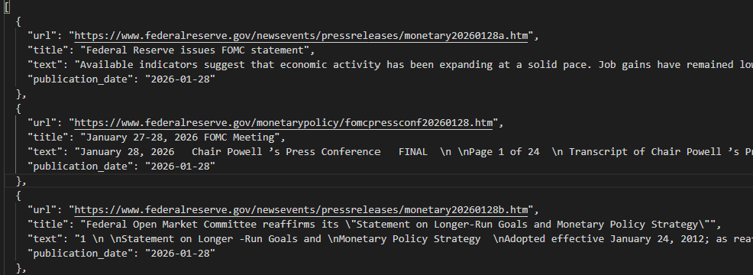
Figura 1. Resultado extração dos textos.
Fonte: Autoria própria.

  - Extração e classificação dos sinais monetários

Após a estruturação da base textual, foi implementada a etapa de extração e classificação dos sinais de política monetária presentes nas comunicações do Federal Reserve. Essa etapa foi realizada por meio de um prompt estruturado usado como entrada para o modelo de linguagem gpt-5.5-2026-04-23.
O prompt recebeu como entrada três informações principais de cada documento: título, data de publicação e texto integral da comunicação. A tarefa definida consistiu em identificar trechos do documento que expressassem sinais relevantes para a condução da política monetária e classificá-los em uma das seguintes categorias: dovish, mostly dovish, neutral, mostly hawkish ou hawkish. Para reduzir ambiguidades, cada classe foi descrita com critérios específicos relacionados ao comportamento da inflação, da atividade econômica, do mercado de trabalho e da possível orientação da política monetária conforme apresentado na Tabela 2.
Tabela 2: Descrição das classes para a classificação do sinal.
Classe | Descrição da classe
dovish | Clearly supports monetary easing or maintaining an accommodative stance. Use when the signal indicates that inflation is at target, below target, or moving sustainably toward target; economic activity is weakening; or labor market conditions are softening in a way that reduces the need for restrictive policy.
mostly dovish | Leans toward monetary easing or delaying further tightening, but it is not definitive. Use when the signal reports progress on inflation, slower growth, or softer labor market conditions, while also mentioning uncertainty.
neutral | The signal does not clearly imply either easing or tightening. Use when it does not indicate a dominant direction for policy. Do not classify as neutral merely because it is factual or descriptive.
mostly hawkish | Leans toward monetary tightening or delaying easing, but it is not definitive. Use when the signal reports elevated inflation, upside inflation risks, resilient demand, or strong labor market conditions, while also mentioning uncertainty.
hawkish | Clearly supports monetary tightening or maintaining a restrictive stance. Use when the signal indicates that inflation is above target, persistent, broad-based, or rising; economic activity remains strong; or labor market conditions remain tight in a way that justifies restrictive policy.
Fonte: Autoria própria.

A saída esperada do modelo foi definida em formato JSON, contendo, para cada categoria, uma lista de sinais extraídos. Cada sinal foi estruturado com três campos principais: signal, correspondente à ideia principal identificada; justification, contendo uma breve explicação sobre a classificação atribuída; e evidence, com um trecho curto extraído diretamente do texto original para sustentar a classificação. Essa estrutura foi adotada para aumentar a rastreabilidade das classificações e permitir a posterior transformação dos resultados em uma base tabular.
Além da classificação textual, foi gerado um vetor de embedding para cada sinal extraído, utilizando o próprio conteúdo do campo signal. Esse vetor foi armazenado no campo embedding_signal e será utilizado nas próximas etapas para cálculo de similaridade semântica entre sinais monetários.
A tabela final contém as seguintes colunas: url, title, publication_date, classification, score, signal, justification, evidence e embedding_signal. Onde a coluna de score contém uma pontuação numérica associada à sua classificação, de acordo com o mapa na Tabela 3.

Tabela 3: Mapa da classificação para o score.
Classificação | Score
dovish | -1
mostly_dovish | -0,5
neutral | 0
mostly_hawkish | 0,5
hawkish | 1
Fonte: Autoria própria.

Essa etapa representa um avanço relevante em relação à simples classificação do documento como um todo, pois permite decompor cada comunicação em diferentes sinais monetários. Dessa forma, um mesmo comunicado pode conter evidências simultaneamente associadas a posturas mais expansionistas, neutras ou restritivas, refletindo melhor a complexidade da comunicação do Federal Reserve.

  - Construção inicial do Knowledge Graph e relações de similaridade

Após a geração da base estruturada de sinais monetários, foi iniciada a construção do knowledge graph em Neo4j. Nessa etapa, cada registro resultante do processamento pelo modelo de linguagem foi utilizado para criar nós e relacionamentos representando as comunicações do Federal Reserve, suas datas de publicação e os sinais monetários extraídos.
A estrutura inicial do grafo foi definida a partir de três tipos principais de nós: Publication, Date e Signal. O nó Publication representa cada comunicação analisada e armazena atributos como URL, título e data de publicação. O nó Date representa a data associada a cada documento, permitindo a análise temporal das comunicações. Já o nó Signal representa cada sinal monetário extraído do texto, contendo como propriedades o conteúdo do sinal, a classificação atribuída pelo modelo de linguagem, a pontuação numérica associada à postura monetária, a justificativa, a evidência textual e o vetor de embedding correspondente.
Também foram criados relacionamentos para estruturar as conexões entre os elementos do grafo. A relação PUBLISHED_ON conecta cada publicação à sua respectiva data, enquanto a relação HAS_SIGNAL conecta cada publicação aos sinais monetários identificados em seu conteúdo. Dessa forma, o grafo permite representar não apenas os documentos analisados, mas também os sinais extraídos de cada comunicação e sua evolução temporal. A Figura 2 apresenta o schema do grafo.

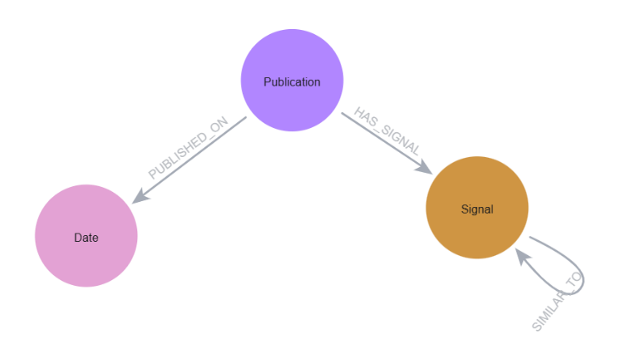
Figura 2. Schema do grafo
Fonte: Autoria própria.

Além das relações diretamente derivadas dos documentos, foi criada uma camada adicional de conexões semânticas entre os sinais monetários. Para isso, foi utilizado o Neo4j Graph Data Science, com a projeção de um grafo contendo os nós do tipo signal que possuíam vetores de embedding. Em seguida, foi aplicado o algoritmo k-nearest neighbors (KNN), utilizando a similaridade do cosseno como métrica de proximidade semântica entre os vetores embedding_signal. Foram considerados os 50 vizinhos mais próximos de cada sinal, com ponto de corte mínimo de similaridade igual a 0,75.
Como resultado preliminar, foi construída uma primeira versão do knowledge graph, Figura 3, contendo publicações, datas, sinais monetários e conexões semânticas entre sinais. Essa estrutura representa um avanço em relação à análise tabular tradicional, pois permite observar padrões de recorrência, proximidade temática e agrupamentos de sinais relacionados. Nas etapas seguintes, o grafo será utilizado como base para análises estruturais da rede, combinando métricas de centralidade, algoritmos de detecção de comunidades. A partir da combinação entre a classificação dos sinais em termos de postura monetária, sua pontuação numérica, sua centralidade na rede e sua participação em comunidades temáticas, pretende-se construir um indicador experimental capaz de sintetizar a orientação predominante da comunicação monetária ao longo do tempo.

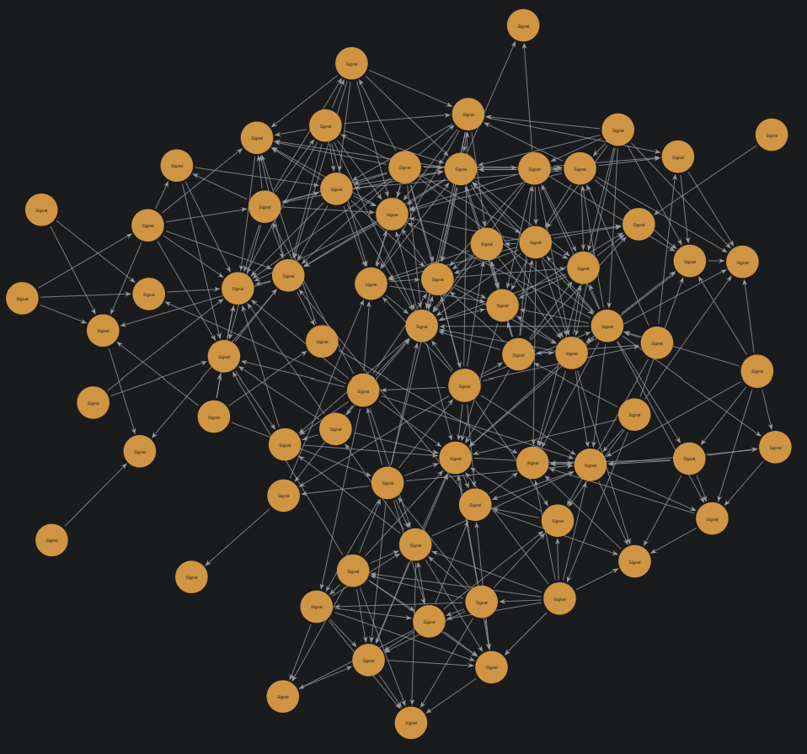
Figura 3. Vizualização do grafo após com as conexões SIMILAR_TO.
Fonte: Autoria própria.

De modo geral, os resultados preliminares demonstram que as principais etapas iniciais da pesquisa foram estruturadas com êxito, abrangendo a coleta das comunicações do Federal Reserve, a extração e preparação dos textos, a identificação e classificação dos sinais monetários por meio de modelos de linguagem e a construção inicial do knowledge graph. A base obtida até o momento permite representar os documentos analisados, seus respectivos sinais e as relações semânticas entre eles, criando uma estrutura adequada para análises posteriores mais aprofundadas. Embora o indicador experimental ainda esteja em fase de desenvolvimento, os resultados obtidos evidenciam a viabilidade metodológica da abordagem proposta, ao integrar técnicas de processamento de linguagem natural, embeddings, grafos de conhecimento e algoritmos de análise de redes.

- Referências

Blinder, A. S.; Ehrmann, M.; Fratzscher, M.; De Haan, J.; Jansen, D. 2008. Central bank communication and monetary policy: A survey of theory and evidence. Journal of Economic Literature, 46(4): 910–945.

Brown, T.; Mann, B.; Ryder, N.; Subbiah, M.; Kaplan, J.; Dhakar, P.; Neelakantan, A.; Shyam, P.; Saswat, G.; Amodei, D.; et al. 2020. Language models are few-shot learners. Advances in Neural Information Processing Systems, 33: 1877–1901.

Gentzkow, M.; Kelly, B.; Taddy, M. 2019. Text as data. Journal of Economic Literature, 57(3): 535–574.

Gil, A. C. 2010. Como elaborar projetos de pesquisa. 5ed. Atlas, São Paulo, SP, Brasil.

Hansen, A. L.; Kazinnik, S. 2024. Can ChatGPT decipher Fedspeak? Available at SSRN: 4399406.

Hogan, A.; Blomqvist, E.; Cochez, M.; D’Amato, C.; Melo, G.; Gutierrez, C.; Kirrane, S.; Gangemi, A. 2021. Knowledge graphs. ACM Computing Surveys, 54(4): 1–37.

Loughran, T.; Mcdonald, B. 2011. When is a liability not a liability? Textual analysis, dictionaries, and 10-Ks. Journal of Finance, 66(1): 35–65.

Needham, M.; Hodler, A. E. 2019. Graph Algorithms: Practical Examples in Apache Spark and Neo4j. O’Reilly Media, Sebastopol, CA, USA.

